第一章作业

1. (1) 经过四舍五入得出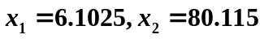，试问它们分别具有几位有效数字？（2）求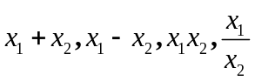的绝对误差限．

